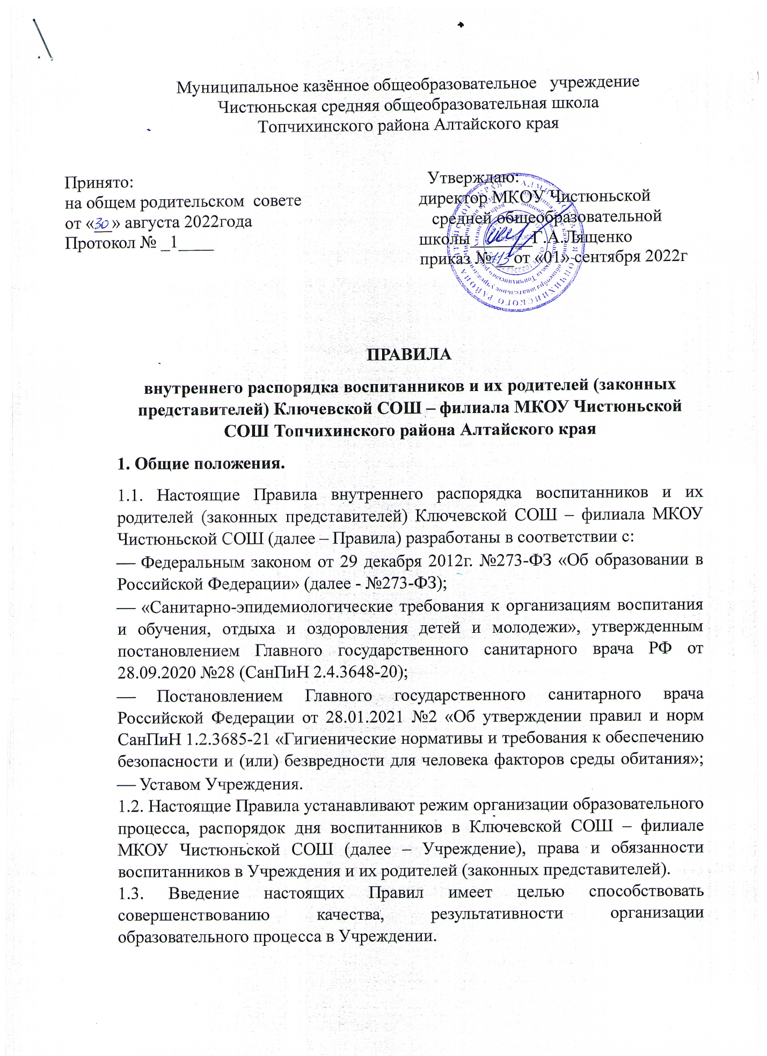

1.4. Настоящие Правила обязательны для исполнения всеми воспитанниками Учреждения и их родителями (законными представителями).

1.5. Текст настоящих Правил размещается на официальном сайте Учреждения в сети «Интернет». Копия Правил вывешивается на информационном стенде в коридоре.

1.6. При приеме воспитанника администрация Учреждения обязана ознакомить родителей (законных представителей) воспитанников с настоящими Правилами.

1.7. Настоящие Правила утверждаются руководителем Учреждения на неопределенный срок.

1.8. Настоящие Правила являются локальным нормативным актом, регламентирующим деятельность Учреждения.

**2. Режим образовательного процесса**

2.1. Режим работы Учреждения – 9 часов. С 8.00 до 17.00 часов.

2.2. Рабочие дни: понедельник, вторник, среда, четверг, пятница. Выходные дни: суббота, воскресенье и праздничные дни.

2.3. Длительность пребывания воспитанников на условиях: полного дня – 9 часов с 8.00 до 17.00.

2.4 Образовательный процесс в Учреждении осуществляется в соответствии с:

– Порядком организации и осуществления образовательной деятельности поосновным общеобразовательным программам - образовательным программам дошкольного образования, утвержденным приказом Министерства Просвещения Российской Федерации от 31.07.2020 №373;

– Образовательной программой дошкольного образования Ключевской СОШ – филиала МКОУ Чистюньской СОШ общеразвивающего вида (далее – Программа);

– Режимом организованной образовательной деятельности (далее – занятия), утверждаемым приказом руководителя на каждый учебный год.

2.5. Время пребывания воспитанника в Учреждении включает в себя занятия и образовательную деятельность в режимных моментах, присмотр и уход в соответствии с режимом дня для разновозрастной группы.

2.6. Присмотр и уход за детьми – комплекс мер по организации питания и хозяйственно-бытового обслуживания детей, обеспечение соблюдения ими личной гигиены и режима осуществляется с 8.00 до 17.00.

2.7. Режим функционирования Учреждения определяет порядок и время выполнения режимных моментов, в соответствии с возрастными особенностями воспитанников:

– Утренний прием, осмотр, игры, общение, самостоятельная деятельность, утренний круг;

– Подготовка к завтраку, завтрак;

– Игры под руководством педагога, индивидуальная работа, самостоятельная деятельность детей;

– Занятия (игры-занятия) (общая длительность, включая перерывы);

– Совместная деятельность взрослого с детьми: игры, общение;

– Подготовка к прогулке, прогулка, наблюдения, игры, возвращение с прогулки;

– Подготовка к обеду, обед;

– Подготовка ко сну, дневной сон;

– Постепенный подъем, воздушные и водные процедуры;

– Подготовка к полднику, полдник;

– Занятия, игры, самостоятельная и организованная детская деятельность;

– Подготовка к прогулке, прогулка, уход домой.

Режим дня утверждается приказом руководителя на каждый учебный год.

2.8. Начало занятий не ранее 9.00.

2.9. Продолжительность занятий составляет:

– для детей 1,6-2 лет (первая группа раннего возраста) - 10 минут;

– для детей 2-3 лет (вторая группа раннего возраста) - 10 минут;

– для детей 3-4 лет (младшая группа) - 15 минут;

– для детей 4-5 лет (средняя группа) - 20 минут;

– для детей 5-6 лет (старшая группа) - 25 минут;

– для детей 6-7 лет (подготовительная к школе группа) - 30 минут.

Перерыв между периодами занятиями составляет 10 минут.

2.10. Максимально допустимый объем образовательной нагрузки в первой половине дня:

– для детей 1,6-2 лет 20 минут;

– для детей 2-3 лет 20 минут;

– для детей 3-4 лет 30 минут;

– для детей 4-5 лет 40 минут;

– для детей 5-6 лет 50 или 75 минут при организации одного занятия после дневного сна;

– для детей 6-7 лет 90 минут.

2.11. Продолжительность учебного года – с 1 сентября по 31 мая.

2.12. В течение дня организуются прогулки воспитанников 2 раза в день. Продолжительность ежедневных прогулок в сумме составляет не менее 3 часов. Продолжительность прогулки определяется Учреждением в зависимости от климатических условий. При температуре воздуха ниже минус 15°С и скорости ветра более 7 м/с продолжительность прогулки сокращается. 2.13. Администрация Учреждения оставляет за собой право отказатьродителям (законным представителям) в просьбе оставлять воспитанников во время прогулки в групповой комнате, так как все помещения ежедневно и неоднократно проветриваются в отсутствие воспитанников.

**3. Права воспитанников.**

3.1. Учреждение реализует право воспитанников на образование, гарантированное государством.

3.2. Обеспечение права воспитанников на разностороннее развитие с учетом их возрастных и индивидуальных особенностей, подготовку к освоению следующего уровня образования осуществляется на основе освоения Программы. Освоение Программы не сопровождается проведением промежуточной и итоговой аттестацией воспитанников.

3.3. Воспитанники Учреждения в соответствии со статьей 34 №273-ФЗ имеют право на:

– предоставление условий для обучения с учетом особенностей их психофизического развития и состояния здоровья, в том числе получение социально-педагогической и психологической помощи, бесплатной психолого-педагогической коррекции;

– уважение его человеческого достоинства;

– защиту от всех форм физического или психического насилия, оскорбления личности;

– условия воспитания и образования, гарантирующие охрану жизни и здоровья;

– удовлетворение потребности в эмоционально-личностном общении;

– развитие творческих способностей и интересов, включая участие вконкурсах, олимпиадах, выставках, смотрах, физкультурных мероприятиях, спортивных мероприятиях, в том числе в официальных спортивных соревнованиях и других культурно-массовых мероприятиях;

– поощрение за успехи в учебной, физкультурной, спортивной, творческой, общественной, исследовательской деятельности;

– иные академические права, предусмотренные №273-ФЗ, иными нормативными правовыми актами Российской Федерации, локальными нормативными актами.

**4. Охрана здоровья воспитанников**.

4.1. Согласно части 1 статьи 41 №273-ФЗ охрана здоровья воспитанников включает в себя:

– оказание первичной медико-санитарной помощи в порядке, установленном законодательством в сфере охраны здоровья;

– организацию питания воспитанников;

– определение оптимальной учебной, внеучебной нагрузки, режима занятий и продолжительности каникул;

– пропаганду и обучение навыкам здорового образа жизни;

– прохождение воспитанниками в соответствии с законодательством Российской Федерации периодических медицинских осмотров и диспансеризации;

– организацию и создание условий для профилактики заболеваний и оздоровления воспитанников, для занятия ими физической культурой и спортом;

– обеспечение безопасности воспитанников во время пребывания в Учреждении;

– профилактику несчастных случаев с воспитанниками во время пребывания в Учреждении;

– проведение санитарно-противоэпидемических и профилактических мероприятий.

**5.Обязанности воспитанников.**

5.1. В соответствии со статьей 43 №273-ФЗ воспитанники обязаны:

– добросовестно осваивать образовательную программу дошкольного образования Учреждения, посещать предусмотренную учебным планом организованную образовательную деятельность;

– выполнять требования настоящих Правил;

– заботиться о сохранении и об укреплении своего здоровья, стремиться к нравственному, духовному и физическому развитию и самосовершенствованию;

– уважать честь и достоинство других воспитанников и работников учреждения;

– бережно относиться к игрушкам, учебно-дидактическому и наглядному материалу и другому имуществу Учреждения.

**6.Права и обязанности родителей (законных представителей).**

6.1. Родители (законные представители) воспитанников имеют право:

– участвовать в образовательной деятельности Учреждения, в том числе, в формировании образовательной программы;

– принимать участие в организации и проведении совместных мероприятий с воспитанниками в Учреждении (утренники, развлечения, физкультурные праздники, досуги, дни здоровья и др.);

– принимать участие в работе Педагогического совета с правом совещательного голоса, участвовать в работе Управляющего советаи в организации образовательного процесса;

– принимать участие в Общих родительских собраниях, выражать свое мнение, а также вносить предложения по улучшению работы с воспитанниками;

– избирать и быть избранными в Управляющий совет Учреждения;

– получать компенсацию части платы, взимаемой с родителей (законных представителей) воспитанников за присмотр и уход за ребенком в Учреждении в соответствии с действующим законодательством;

– на соблюдение конфиденциальности, предоставляемой ими информации; – вносить предложения по организации платных образовательных услуг;

- требовать безусловного выполнения договора об образовании между родителями (законными представителями) воспитанников и Учреждением;

– знакомиться с Уставом Учреждения, лицензией на осуществление образовательной деятельности, с учебно-программной документацией и другими документами, регламентирующими организацию и осуществление образовательной деятельности;

– знакомиться с содержанием образования, используемыми методами обучения и воспитания, образовательными технологиями;

– защищать права и законные интересы воспитанников; – получать информацию обо всех видах планируемых обследований (психолого-педагогических) воспитанников, давать согласие на проведение таких обследований или участие в таких обследованиях, отказаться от их проведения или участия в них, получать информацию о результатах проведенных обследований воспитанников;

– присутствовать при обследовании воспитанников психолого-педагогической комиссией, обсуждении результатов обследований и рекомендаций, полученных по результатам обследования, высказывать свое мнение относительно предлагаемых условий для организации обучения и воспитания воспитанников;

– разрешить Учреждению передачу воспитанника третьим лицам по своему письменному заявлению с указанием ФИО (последнее при наличии) третьего лица, его паспортных данных, даты рождения (возраст третьих лиц должен быть не менее 18 лет), согласия на обработку персональных данных;

– досрочно расторгнуть договор об образовании, предварительно уведомив администрацию Учреждения за 10 дней;

– обращаться с жалобой в письменной и устной форме к администрации Учреждения в случае нарушения прав воспитанника или нарушения педагогических норм профессионального поведения;

– обращаться в комиссию по урегулированию споров между участниками образовательных отношений, в том числе по вопросам о наличии или об отсутствии конфликта интересов педагогического работника.

6.2. Родители (законные представители) воспитанников обязаны:

– соблюдать условия договора об образовании, заключенного между Учреждением и родителями (законными представителями) воспитанника;

– соблюдать распорядок дня Учреждения и приводить ребенка с 08.00 до 08.30, забирать ребенка из Учреждения до 17.00 часов;

– приводить ребенка в опрятном виде, чистой одежде (в том числе в чистом нижнем белье) и обуви, в верхней одежде по сезону и погодным условиям;

– обеспечивать чистоту тела ребенка, следить за состоянием волос, ногтей, внешним видом;

– обеспечить наличие: запасного комплекта сменного белья, два пакета для хранения чистого и использованного белья; сменной детской обуви с удобной застежкой, обеспечивающей надежную фиксацию обуви на ноге, согласноразмеру стопы; пижамы для сна в холодное время года; индивидуальной расчески; головного убора в летний период года; носового платка или бумажных салфеток;

– сообщить до 08.00 текущего дня на телефон Учреждения либо на мобильный телефон воспитателя о болезни ребенка или иной причине его отсутствия;

– приводить воспитанника в Учреждение здоровым, информировать воспитателей о каких-либо изменениях, произошедших в состоянии здоровья воспитанника дома, вносить отметку о состоянии здоровья ребенка в Тетради здоровья группы по приходу и уходу ребенка из Учреждения;

– предоставить в Учреждение (воспитателю) справку о выздоровлении (допуске) воспитанника после временного ограничения доступа в Учреждение (болезнь), длительного отсутствия (отпуск, санаторно-курортное лечение и пр.);

– сообщить о наличии у воспитанника аллергии или других особенностей здоровья, развития и питания, предъявив в данном случае справку или иное медицинское заключение;

– выполнять мероприятия по диспансеризации, рекомендации медицинского работника;

– предоставлять полную информацию о состоянии развития ребенка, пока он является воспитанником Учреждения;

– лично передавать воспитателю и забирать воспитанника, не делегировать эту обязанность несовершеннолетним лицам до 18 лет, не забирать ребенка из Учреждения, не поставив в известность воспитателя;

- предъявлять паспорт или иной документ, удостоверяющий личность, третьему лицу, которому родители (законные представители) доверяют передачу ребенка согласно их письменного заявления;

- соблюдать правила внутреннего распорядка Учреждения, требования локальных нормативных актов, которые устанавливают режим занятий воспитанников, порядок регламентации образовательных отношений между Учреждением и родителями (законными представителями) воспитанников и оформления возникновения, приостановления и прекращения этих отношений;

- уважать честь и достоинства воспитанников и работников Учреждения.

**7. Обеспечение безопасности.**

7.1. Во избежание несчастных случаев родителям (законным представителям) воспитанников необходимо проверять содержимое карманов в одежде детей на наличие опасных предметов. Категорически запрещается приносить острые, режущие, стеклянные предметы, а также мелкие предметы (бусинки, пуговицы, монеты и т. п.), таблетки и другие лекарственные средства.

7.2. Воспитанникам запрещается приносить в Учреждение жевательную резинку и другие продукты питания (конфеты, печенье, сухарики, напитки и др.).

7.3. Не рекомендуется надевать воспитанникам золотые и серебряныеукрашения, давать с собой дорогостоящие игрушки, мобильные телефоны, а также игрушки, имитирующие оружие.

7.4. Запрещается оставлять коляски, санки, велосипеды в помещении Учреждения.

7.5. Родителям (законным представителям) воспитанников при входе в Учреждение запрещается пропускать посторонних лиц.

7.6. Запрещается курение в помещениях и на территории Учреждения.

7.7. Запрещается въезд на территорию Учреждения личного автотранспорта или такси. При парковке личного автотранспорта необходимо оставлять свободным подъезд к воротам для въезда и выезда служебного транспорта на территорию Учреждения.

7.8. Родителям (законным представителям) воспитанников, желающим отметить день рождения ребенка в Учреждении, следует побеседовать с воспитателями группы о традиции проведения этого праздника. Категорически запрещено приносить любое угощение.

7.9. В Учреждении запрещается прием лекарственныхсредств по желанию родителей. Назначения врача обеспечиваются родителями (законными представителями) воспитанников в домашних условиях самостоятельно.

7.10. Родители (законные представители) воспитанников должны своевременно сообщать воспитателям, об изменении своего номера телефона, места жительства и места работы для оперативной связи в экстренных случаях.

5.10. Родителям (законным представителям) воспитанников не рекомендуется выяснять спорные вопросы в присутствии воспитанников. Категорически запрещается унижать честь и достоинство чужого воспитанника, применять меры физического и психического насилия, выражаться в грубой, нецензурной форме. Для урегулирования разногласий необходимо обратиться к воспитателям группы, руководителю, либо в комиссию по урегулированию споров между участниками образовательных отношений Учреждения.

**8. Поощрения и дисциплинарное воздействие**.

8.1. Дисциплина в Учреждении поддерживается на основе уважения человеческого достоинства воспитанников, родителей (законных представителей) воспитанников, работников Учреждения.

8.2. Применение физического и (или) психического дисциплинарного воздействия по отношению к воспитанникам не допускается.

8.3. Поощрение воспитанников проводится по итогам конкурсов, соревнований и других мероприятий в виде вручения грамот, благодарственных писем, сертификатов, призов и подарков.